| DATOS PERSONALES | FIRMA |
| --- | --- |
| |  |  | | --- | --- | | Nombre: JUAN DAVID | DNI:1037612079 | |  |
| Apellidos: ESCOBAR ESCOBAR |

| ESTUDIO | ASIGNATURA | CONVOCATORIA |
| --- | --- | --- |
| MÁSTER UNIVERSITARIO EN ANÁLISIS Y VISUALIZACIÓN DE DATOS MASIVOS / VISUAL ANALYTICS AND BIG DATA (PLAN 2021) | 01428.- HERRAMIENTAS DE VISUALIZACIÓN | Ordinaria Número periodo 3370 |

| FECHA | MODELO | CIUDAD DEL EXAMEN |
| --- | --- | --- |
| 15-17/07/2022 | Modelo - D |  |

| Etiqueta identificativa |
| --- |
|  |

**INSTRUCCIONES GENERALES**

1. Ten disponible tu documentación oficial para identificarte, en el caso de que se te solicite.
2. Rellena tus datos personales en todos los espacios fijados para ello y lee atentamente todas las preguntas antes de empezar.
3. Las preguntas se contestarán en la lengua vehicular de esta asignatura.
4. Si tu examen consta de una parte tipo test, indica las respuestas en la plantilla según las características de este.
5. Debes contestar en el documento adjunto, respetando en todo momento el espaciado indicado para cada pregunta. Si este es en formato digital, los márgenes, el interlineado, fuente y tamaño de letra vienen dados por defecto y no deben modificarse. En cualquier caso, asegúrate de que la presentación es suficientemente clara y legible.
6. Entrega toda la documentación relativa al examen, revisando con detenimiento que los archivos o documentos son los correctos. El envío de archivos erróneos o un envío incompleto supondrá una calificación de “no presentado”.
7. Durante el examen y en la corrección por parte del docente, se aplicará el Reglamento de Evaluación Académica de UNIR que regula las consecuencias derivadas de las posibles irregularidades y prácticas académicas incorrectas con relación al plagio y uso inadecuado de materiales y recursos.
8. Está prohibido el uso de **auriculares**, **cascos**o cualquier otro dispositivo de audio, así como **aplicaciones de comunicación (WhatsApp, Telegram o similares)**.

**Incumplir estas normas supone el suspenso inmediato del examen.**

**Puntuación**

**D3**

* Puntuación máxima: 6.00 puntos

**Tableau**

* Puntuación máxima: 4.00 puntos

**1. Visualización en D3.js**

 Escriba el código necesario para crear una visualización en D3.js que permita**mostrar los alumnos de un Máster**, creando la siguiente gráfica:

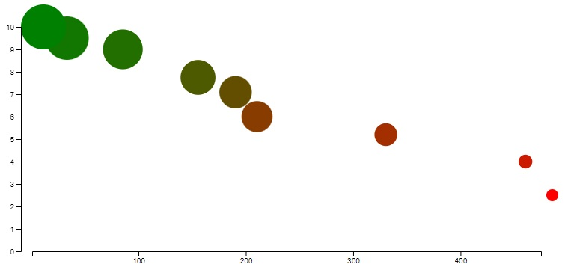

**Requisitos de la gráfica**

1. Cada **círculo representa a un alumno** y como mínimo se deben mostrar **9 alumnos**.
2. El **eje Y** representa la nota del alumno. El **eje X** representa el ranking del alumno.
3. El **tamaño del círculo** es proporcional a la nota obtenida por el alumno.
4. El **color**se obtiene aplicando una escala en función de la nota obtenida.
5. **Dimensiones** de la gráfica: alto 400 px / ancho 900 px
6. Mostrar un ***tooltip*** con el nombre del alumno y su posición dentro del ranking. Este *tooltip* aparecerá al pasar el ratón por encima de cualquier círculo.
7. Incluir una pequeña **animación** para **mostrar los ejes**. Puede escoger el tipo de animación que desee.

**Fuente de datos**

La fuente de datos a utilizar en la actividad **debe crearla** Ud. mismo, tratándose de un dataset en **formato .json con la siguiente estructura**:

[{"alumno":"Pedro","nota":9.09,"ranking":10},{"alumno":"Juan","nota":4,"ranking":150},...]

El primer nombre de alumno dentro del dataset, será **obligatoriamente** su propio nombre.

Esta fuente de datos podrá utilizarla en local o bien subirla a un repositorio en un entorno cloud para su uso remoto.

**Entrega de la actividad**

1. Tiene que entregar **un único fichero comprimido** (formato. arj o .zip) que contenga todos los archivos que sean necesarios para generar la visualización: (HTML, Javascript, .json, etc...).
2. Además, es **obligatorio explicar el código completo**. Para ello incluya comentarios dentro del propio código. No es necesario entregar ningún documento adicional.

**Rúbrica**

1. Explicación del código y ficheros HTML y Javascript para ejecutar la visualización. 30% (cumplimiento obligatorio).
2. Funcionamiento correcto de la visualización, cumpliendo requisitos: 70%

 (Responder en 2 caras)   
  
NOTA: Se adjunta archivo .ZIP  
  
**1. Descripción de la actividad TABLEAU**

1. Describa cómo realizaría la visualización que se propone paso a paso en **Tableau *(2 puntos)***

Creación de un diagrama de barras acumuladas con las siguientes características:

* El diagrama de barras representa las ventas (variable Ventas) realizadas por la empresa.
* Estas ventas estarán distribuidas por regiones (variable Region). Cada una de las barras representa a una región.
* Cada región a su vez, incluye ventas de productos de diferentes Categorías (variable Category).
* Mostrar con diferentes colores las ventas de cada categoría en cada una de las barras que representan las regiones.

A continuación se describen los pasos para desarrollar el diagrama:

1. Obtener los datos de la fuente de datos proporcionada por la compañía, para el caso del ejercio vamos asumor que las ventas se encuentran en un archivo en formato Excel:

1. En este paso procedemos a abrir la herramienta Tableau Desktop y seleccionamos como fuente de datos “Microsoft Excel”, nuestro archivo de ventas.xlsx.

1. A continuación validamos los tipos de datos inferidos por la herramienta, vemos que tenemos dos variables tipo texto y una variable tipo númerica lo cual nos indica que se infirieron de manera correcta y no debemos efectuar conversiones de datos.

1. Lo siguiente es ir a la pestaña hoja ubicada en la parte inferior de nuestra herramienta y seleccionamos la variable ventas al campo de Rows, adicionandole a los valores de esta variable la medida tipo SUM(), con la finalidad de agregar o sumarizar las ventas, posteriormente seleccionamos la variable región y la arrastramos a la zona de columnas.

1. Nuestro siguiente paso será arrastrar la variable categoria al marcador tipo color.

1. Por ultimo arrastramos la variable categoria a la zona de Rows con la finalidad de poder obtener un resultado visualmente mas entendible e informativo.

2. Describa cuál es la función del estante de "Páginas" en Tableau ***(1 punto)***

El cont pagina pemite al usuario navegar entre las diferentes paginas de manera automatica o una a una, este control tiene un boton de reproducción para pasar cada hoja en un tiempo el cual es configurable por defecto, tambien nos da la posibilidad de parar la reproducción o navegar entre las hojas de izquierda a derecha similar al comportamien acordion de HTML.

3. Describa cómo realizaría con un **campo calculado** una operación básica con “string” consistente en **reemplazar parte del texto de un campo,** sustituyéndolo con el valor “*”.***(1 punto)***

  (Responder en 2 caras)

Hay varias maneras de gregar un campo calculado, ubicados en el panel de datos podemos seleccionar el boton flecha abajo > crear campo calculado, o ubicando nuestro puntero en la zona donde se encuentran nuestras variables, click derecho > crear campo calculado. Para efectuar la operación de remplazar escribimos la siguiente linea de código:

Obteniendo el siguiente resultado:

